RAZREDNA NASTAVA

TEME | SMJERNICE ZA ISTRAŽIVANJE
Prirodne ljepote Hrvatske | Koje rijeke, planine, mora i parkove imamo?  Koji su ti najljepši?  Koje prirodno mjesto u Hrvatskoj bi preporučio/la prijatelju i zašto?
Kulturne znamenitosti i spomenici | Koji dvorci, crkve, muzeji i gradovi su poznati?  Zašto su važni?  Koje prirodno mjesto u Hrvatskoj bi preporučio/la prijatelju i zašto?
Narodni običaji i tradicija | Koje nošnje, pjesme, plesove, jela poznaješ?  Imaš li nešto kod kuće?  Kada se ti običaji najčešće obilježavaju i tko u njima sudjeluje?
Poznate osobe iz Hrvatske | Tko su poznati sportaši, umjetnici, znanstvenici?  Čime su doprinijeli domovini?  Zašto je ta osoba tebi osobno zanimljiva ili važna?

PREDMETNA NASTAVA

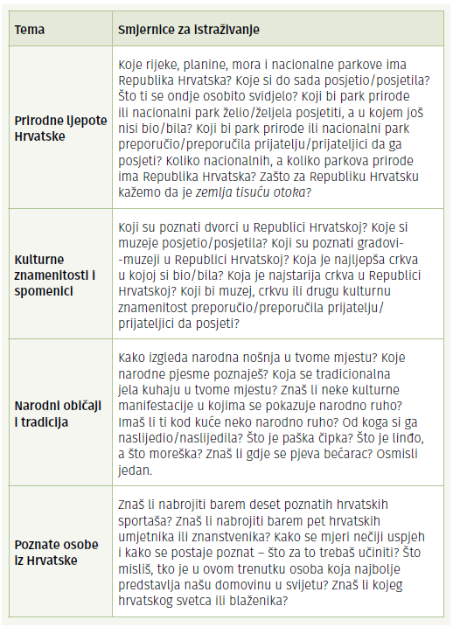

SREDNJA ŠKOLA

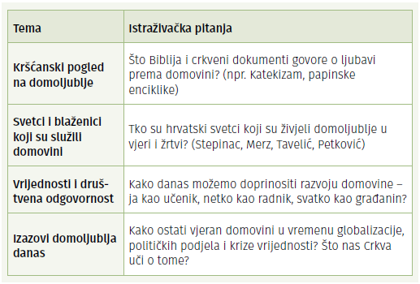

Za one koji žele istražiti više!

Prilog 1 – radni listić: domoljublje i vjera

Ime i prezime: ______________________
Datum: ____________________________
Tema istraživanja: ___________________

1. Istraživački dio – Zabilježi glavne točke.
Što sam naučio/naučila o svojoj temi?

Koju poveznicu vidim između domoljublja i vjere?

Koje su poruke svetaca ili Crkve vezane uz domoljublje?

Kako mogu osobno živjeti autentično domoljublje?

Prilog 2 – pitanja za skupni rad (odabrati i pripremiti odgovor)

Kršćanski pogled na domoljublje
Koje biblijske poruke podržavaju ljubav prema domovini?
Kako Crkva danas promiče društvenu odgovornost?

Svetci i blaženici koji su služili domovini
Tko su hrvatski svetci i blaženici koji su pokazali domoljublje?
Koje nam njihove životne lekcije mogu poslužiti danas?

Kršćanske vrijednosti i društvena odgovornost
Kako prakticirati domoljublje u svakodnevnom životu kao učenik ili građanin?
Koje su najveće prepreke autentičnom domoljublju danas?

Izazovi domoljublja u suvremenom društvu
Kako se nositi s političkim i društvenim podjelama kao kršćanin?
Što nas Crkva uči o zajedništvu i služenju domovini?

